24. 11. 2020

Epidemija se na Gorenjskem umirja
Analiza razvoja epidemije na Gorenjskem, ki jo je pripravil Nacionalni inštitut za varovanje zdravja, kaže, da je tedenski prirast na novo okuženih v zadnjih dnevih negativen, kar potrjuje, da se epidemija na Gorenjskem dejansko umirja. Pričakovati je mogoče, da se bo tak trend ob upoštevanju navodil in ukrepov še nadaljeval.

Nacionalni inštitut za varovanje zdravja (NIJZ) je analizo opravil s pomočjo podatkov, zbranih iz podatkovnih baz NIJZ in COVID sledilnika. Kakor je znano, je bila Gorenjska sprva najbolj prizadeta regija. Število okuženih je bilo skoraj v vsaki občini visoko. Vsaka občina je sicer imela svoj potek, toda počasi se je v vseh začelo zmanjševati število okuženih, tako da imajo v zadnjem tednu negativni trend rasti in so še danes v tem trendu. Z rahlim porastom števila novih okuženih izstopajo samo občina Kranjska Gora, Radovljica in Šenčur ter Preddvor, kjer je prišlo že do znanega do izbruha v Domu za starejše občane.

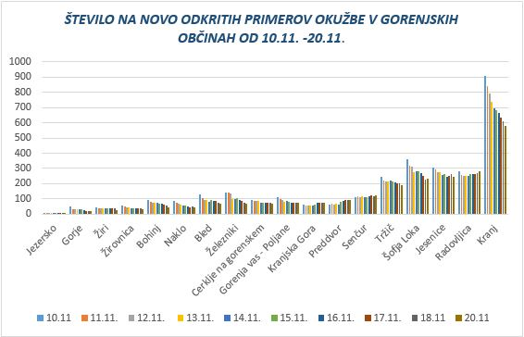
Vir: NIJZ

V devetih občinah že manjše tveganje za prenos okužb

Indikator število okuženih v zadnjih 14 dneh na 100.000 prebivalcev sporoča, koliko oseb, ki lahko še vedno prenašajo virus, je v posamezni občini. Višja kot je številka, večje je tudi tveganje v konkretni občini za okužbo. Po tem indikatorju izstopa predvsem Preddvor (izbruh v DSO), pa tudi Jezersko, čeprav je tam trenutno okuženih le devet oseb. Trend rasti se nakazuje še v občinah kranjska Gora in Šenčur, kjer je opazno rahlo povečevanje tega indikatorja, a dobra novica je, da ima že devet drugih gorenjskih občin vrednost tega indikatorja pod 1000.

Gorenjska regija sodi zdaj med tiste regije, kjer se število novih okužb v zadnjih sedmih dnevih glede na teden pred tem zmanjšuje; tak trend je že od 4. novembra 2020 in to je spet dober pokazatelj za regijo.

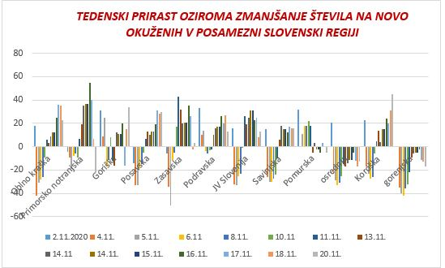
Vir: NIJZ

Po vseh indikatorjih se stanje na Gorenjskem izboljšuje in pričakovati je mogoče, da se bo ta trend ob upoštevanju navodil in ukrepov nadaljeval še naprej.

Ob tem je treba upoštevati tudi dejstvo, da se krivulja spušča počasneje, kot je rasla. Ker ima zdaj dober trend upadanja, tudi omogoča ugodno napoved. Problem bi lahko nastopil le tedaj, če se prebivalci Gorenjske ne bi držali ukrepov in bi posledično prišlo do večjih izbruhov ter s tem tudi do upočasnitve trenda upadanja.

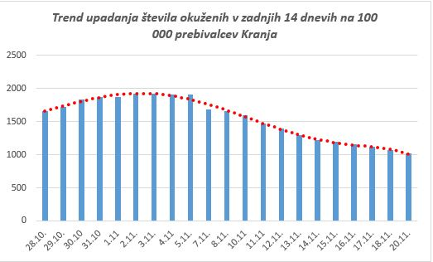
Vir: NIJZ

